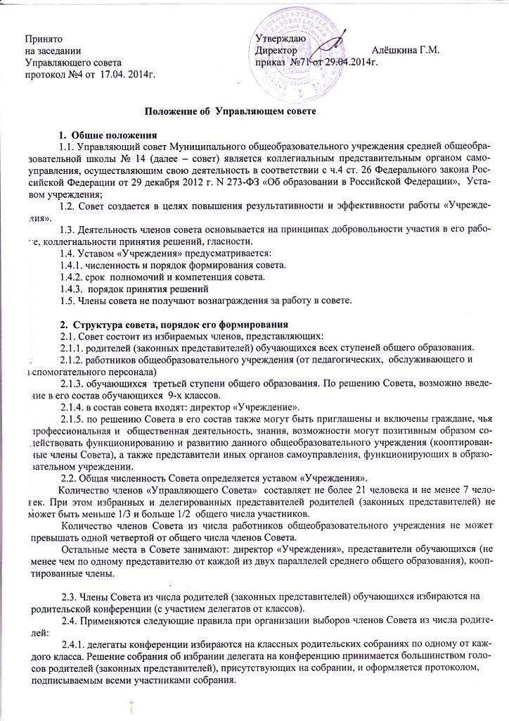
2.4.2. конференция признается правомочной, если в ее работе принимают участие не менее двух третей избранных делегатов. Конференция избирает из своего состава председателя, секретаря и при необходимости счетную комиссию.
2.4.3. Члены Совета избираются из числа делегатов, присутствующих на конференции. Предложения по кандидатурам членов Совета могут быть внесены делегатами конференции, директором «Учреждение».
2.4.4. решения конференции принимаются большинством голосов присутствующих делегатов и оформляются протоколом, подписываемым председателем и секретарем конференции. В случае избрания счетной комиссии к протоколу конференции прилагается протокол счетной комиссии.
2.5. Члены Совета из числа обучающихся избираются на общем собрании обучающихся соответствующих классов, при проведении которого применяются правила, предусмотренные пунктом 2.4 настоящего Положения.
2.6. Члены Совета из числа работников «Учреждения» избираются на общем собрании работников данного учреждения, при проведении которого применяются правила, предусмотренные пунктом 2.4 настоящего Положения.
2.7. Совет считается сформированным и приступает к осуществлению своих полномочий с момента избрания (назначения) не менее двух третей от общей численности членов Совета, определенной уставом «Учреждения».
2.8. «Управляющий Совет» формируется один раз в три года.

3. Компетенция Совета
3.1. Основными задачами Совета являются:
3.1.1. определение основных направлений развития «Учреждения».
3.1.2. повышение эффективности финансово-экономической деятельности «Учреждения», стимулирование труда его работников.
3.1.3. содействие созданию в «Учреждения» оптимальных условий и форм организации образовательного процесса.
3.1.4. контроль соблюдения надлежащих условий обучения, воспитания и труда в «Учреждение», сохранением и укреплением здоровья обучающихся, целевым и рациональным расходованием финансовых средств «Учреждения».
3.1.5. участие в рассмотрении конфликтных ситуаций между участниками образовательного процесса в случаях, когда это необходимо.
3.2. Совет имеет следующие полномочия и осуществляет функции, зафиксированные в Уставе «Учреждения»:

3.2.1. Обсуждает и принимает:
- положение об управляющем совете;
- положение о кооптации в управляющий совет;
- положение о комиссиях управляющего совета;
-положение о Совете родителей, Совете учащихся учреждения;
-порядок учета мнения Совета родителей; Совета обучающихся при принятии локальных актов учреждения; при выборе меры дисциплинарного взыскания для обучающихся;
-порядок разработки и утверждения ежегодного отчета о поступлении и расходовании финансовых и материальных средств «Учреждения»;
-положение о комиссии по урегулированию споров между участниками образовательных отношений (порядок создания, организации работы, принятия решений комиссией по урегулированию споров между участниками образовательных отношений и их исполнения);
-положение об оказании платных образовательных услуг;
-порядок принятия локальных актов;
-положение об организации питания в «Учреждении»;
-положение об организации медицинского обслуживания обучающихся;
-положение требования к одежде обучающихся;
3.2.2. Устанавливает:
- направления и приоритеты развития «Учреждения» (ежегодно);
- определять перечень дополнительных платных образовательных услуг;
3.2.3. Согласовывает по представлению руководителя общеобразовательного учреждения:
- образовательную программу Учреждения»;
- программу развития «Учреждения»;
- смету расходования средств, полученных учреждением от уставной приносящей доходы деятельности и из иных внебюджетных источников;
- план финансово-хозяйственной деятельности;
- отчет о результатах самообследования;
- отчет о поступлении и расходовании финансовых и материальных средств;
- положение о порядке и условиях распределения стимулирующих выплат работникам образовательного учреждения;
- правила приема учащихся в учреждение;
- положение о порядке приема граждан для получения начального общего, основного общего, среднего общего образования;
- положение о порядке и основаниях перевода, отчисления и восстановления обучающихся;
- положение о внутренней системе оценки качества образования;
- положение о режиме работы «Учреждения»;
- правила внутреннего распорядка обучающихся;
- положение о расследовании несчастного случая с обучающимися;
- положение о профессиональной этики педагогических работников;
- иные локальные акты.

3.2.4. Вносит руководителю «Учреждения» предложения и рекомендации:

-по распределению стимулирующих выплат работникам «Учреждения»;
-по введению новых методик организации образовательного процесса и образовательных технологий;
-по внесению изменений и дополнений правил внутреннего распорядка образовательного «Учреждения»;
-по материально-техническому обеспечению и оснащению образовательного процесса, оборудования помещений «Учреждения» (в пределах выделяемых средств);
- по проведению мероприятий по охране и укреплению здоровья учащихся;

3.2.5. Принимает решения о проведении, а также проводит:
- общественную экспертизу по вопросам соблюдения прав участников образовательного процесса;
- общественную экспертизу качества условий организации образовательного процесса;
- общественную экспертизу общеобразовательных программ.

3.2.6. Рассматривает иные вопросы, отнесенные к компетенции «Управляющего Совета».
3.2.7. По вопросам, для которых Уставом «Учреждения» Совету не отведены полномочия на принятие решений, решения Совета носят рекомендательный характер.

4. Организация деятельности Совета
4.1. Организационной формой работы Совета являются заседания, которые проводятся по мере необходимости, но не реже одного раза в квартал.
4.2. Заседания Совета созываются председателем Совета, а в его отсутствие – заместителем председателя. Правом созыва заседания Совета обладают также директор «Учреждения».
4.4. На заседании (в порядке, установленном Уставом «Учреждения» и регламентом Совета) рассматриваются любые вопросы, отнесенные к компетенции Совета.
4.5. Первое заседание Совета созывается директором «Учреждения» не позднее чем через месяц после его формирования. На первом заседании Совета, в частности, избираются председатель и секретарь Совета, при необходимости заместитель (заместители) председателя Совета. Председатель Совета не может избираться из числа работников «Учреждения» (включая директора), обучающихся.
4.6. Совет имеет право для подготовки материалов к заседаниям, выработки проектов решений в период между заседаниями создавать постоянные и временные комиссии Совета. Совет определяет структуру, количество членов в комиссиях, утверждает задачи, функции, персональный состав и регламент работы комиссий. В комиссии могут входить любые лица (с их согласия), которых Совет сочтет необходимым привлечь для обеспечения эффективной работы комиссий.
4.8. Заседание Совета правомочно, если на нем присутствуют не менее половины от числа членов Совета. Заседание Совета ведет председатель, а в его отсутствие – заместитель председателя.
4.9. Решения Совета, как правило, принимаются большинством голосов членов Совета, присутствующих на заседании, при открытом голосовании и оформляются протоколом, который подписывается председателем и секретарем Совета.
4.10. Для осуществления своих функций Совет вправе:
4.10.1. Приглашать на заседания Совета любых работников «Учреждения» для получения разъяснений, консультаций, заслушивания отчетов по вопросам, входящим в компетенцию Совета.

4.10.2. Запрашивать и получать у директора «Учреждения» информацию, необходимую для осуществления функций Совета, в том числе в порядке контроля реализации решений Совета.
4.11. Организационно-техническое обеспечение деятельности Совета возлагается на администрацию «Учреждения».

5. Обязанности и ответственность Совета и его членов
5.1. Совет несет ответственность за своевременное принятие и выполнение решений, входящих в его компетенцию.
Директор «Учреждения» вправе самостоятельно принимать решение по вопросу, входящему в компетенцию Совета, в случае отсутствия необходимого решения Совета по данному вопросу в установленные сроки.
5.2. Члены Совета в случае принятия решений, влекущих нарушения законодательства Российской Федерации, несут ответственность в соответствии с законодательством Российской Федерации.
5.3. Решения Совета, противоречащие положениям Устава «Учреждения», положениям договора общеобразовательного учреждения и учредителя, не действительны с момента их принятия и не подлежат исполнению директором «Учреждения», его работниками и иными участниками образовательного процесса.
5.4. В случае возникновения конфликта между Советом и директором «Учреждения» (несогласия директора с решением Совета и (или) несогласия Совета с решением (приказом) директора), который не может быть урегулирован путем переговоров, решение по конфликтному вопросу принимает учредитель.
5.5. Члены Совета обязаны посещать его заседания. Член Совета, систематически (более двух раз подряд) не посещающий заседания без уважительных причин, может быть выведен из его состава по решению Совета.
5.7. Член Совета выводится из его состава по решению Совета в следующих случаях:
5.7.1. по желанию члена Совета, выраженному в письменной форме;
5.7.2. при увольнении с работы директора «Учреждения» или увольнении работника «Учреждения», избранного членом Совета, если они не могут быть кооптированы (и (или) не кооптируются) в состав Совета после увольнения;
5.7.3. в связи с отчислением (в связи с окончанием или переводом) из «Учреждения» обучающегося, представляющего в Совете обучающихся, если он не может быть кооптирован (и (или) не кооптируется) в члены Совета после окончания школы;
5.7.4. в случае совершения противоправных действий, несовместимых с членством в Совете.
5.7.5. при выявлении следующих обстоятельств, препятствующих участию члена Совета в работе Совета: лишение родительских прав; судебное запрещение заниматься педагогической и иной деятельностью, связанной с работой с детьми; признание по решению суда недееспособным; наличие неснятой или непогашенной судимости за совершение уголовного преступления.
5.8. После вывода (выхода) из состава Совета его члена Совет принимает меры для замещения выбывшего члена (посредством довыборов либо кооптации).

